II Всероссийский марафон «Мир вокруг нас. Птицы»
Ответы
3-4 класс

Ответ должен быть представлен строго в виде ОДНОГО СЛОВА без кавычек, точек, орфографических ошибок в единственном числе и именительном падеже. Неверно записанные ответы не учитываются.
№ | Вопросы
1. | Лишь утро в саду настаёт,  Ещё не проснувшись, я слышу:  Hа ветке, то громче, то тише,  Без удержу … поёт.  Kупается в алом рассвете,  Прищёлкивает язычком,  Kак будто бы лучшим на свете  Позавтракал он  Червячком!  (Белозёров Тимофей)  Что это за птица? | 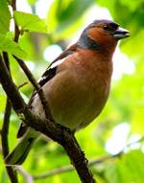 | Зяблик
2. | Не боясь ни бурь, ни гроз  Кружит в небе ….  А когда кружить устанет,  На волне качаться станет.  (В. Степанов)  Назовите эту птицу. | 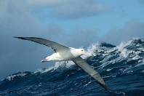 | Альбатрос
3. | … – северная птица,  На камнях она гнездится,  Щиплет теплый пух из грудки,  Чтоб согреть гнездо малютке.  (В. Степанов)  Назовите эту птицу. | 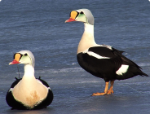 | Гага
4. | В тени приречного куста  Увижу птицу – красота!  Подарок сказочной природы –  Зовут ту птицу – ….  Немного больше воробья,  Гнездится в травке у ручья:  «Чри-чри-чри-чирит! –  Забавно так она свистит.  (Ирина Киселева)  Назовите эту птицу. | 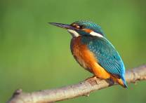 | Зимородок
5. | Благодаря своей природной красоте и впечатляющим брачным танцам эти птицы оставили заметный след в культуре многих народов в различные исторические эпохи. На Руси танцующих птиц изображали на многих предметах — браслетах, колтах и т. п. Бытовало поверье, что счастье и удача выпадут тому, кто первым весной увидит танцы этих птиц. Назовите эту птицу. | 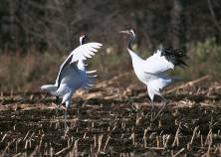 | Журавль
6. | Это самые известные из всех морских пернатых. Распространены они во всем мире от Арктики до Антарктики. Это типичные береговые птицы, хотя их стаи нередко сопровождают рыболовецкие суда в открытом море. Излюбленные их лакомства — рыба, рачки и всевозможные беспозвоночные. Назовите эту птицу. | 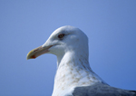 | Чайка
7. | Петь эти птицы начинают через 3-5 дней после прилета, когда покроются листвой деревья и кустарники. Слыша пение это птицы, всегда приходится изумляться разнообразию, полноте и силе звуков. И кажется чудом, что такая маленькая и невзрачная птичка так прекрасно поет. Назовите эту птицу. | 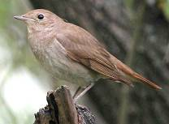 | Соловей
8. | Главная отличительная особенность этой птицы - клюв, сложенный крестиком. Такой своеобразный клюв помогает птице отгибать чешуйки шишки и ловко доставать из неё семена. Сосновые и еловые семена содержат в себе много смолы, которую очень любят эти птицы. Назовите эту птицу. | 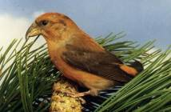 | Клёст
9. | Такие большие размеры клюва позволяют этой птице без проблем дотягиваться до долгожданных плодов, висящих на соседних ветках. Еще одной особенностью клюва являются зазубрины по его краям, помогающие птице удерживать и вскрывать плоды. Назовите эту птицу. | 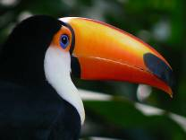 | Тукан
10. | Ее легко узнать по длинным острым крыльям и длинному раздвоенному хвосту. Это птица воздуха. Она редко и неохотно опускается на землю, а для отдыха садится на тонкие ветки или провода. Даже воду пьет и купается она на лету, проносясь над водой и зачерпывая ее клювом. Назовите эту птицу. | 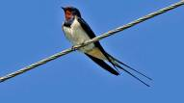 | Ласточка
11. | Перья на хвосте у этой птицы прочные, ими можно упираться в выступы коры. Клюв длинный крепкий и острый. Ударяет им птица там, где услышит, что под корой сидит гусеница. Любит расклёвывать еловые и сосновые шишки. Назовите эту птицу. | 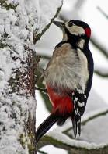 | Дятел
12. | Прилет этих птиц означает, что весна одержала победу и теперь гонит с полей и лугов последний снег. Они великолепные подражатели: услышат скрип двери и этот далеко не музыкальный звук могут вставить в свою песенку. Некоторые успешно подражают кваканью лягушек, лаю собак, кудахтанью кур. Назовите эту птицу. | 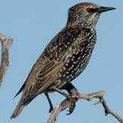 | Скворец
13. | Эти птицы с древних времен глубоко почитаемы в народе. Они упоминаются в литературных источниках, изображаются на предметах искусства. Их образ символизирует веру, солнце, свободу, изобилие, жизнь. В легендах и мифах они выступают в образе богов, героев. Назовите эту птицу. | 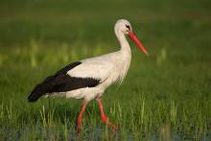 | Аист
14. | Это крупная водоплавающая птица с белым или бледно-розовым оперением. Несмотря на своё тяжёлое и довольно крупное туловище, птица превосходно летает, плавает, зато совсем не умеет нырять. Назовите эту птицу. | 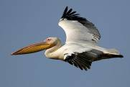 | Пеликан
15. | Разгадайте ребус | 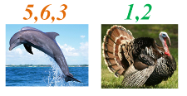 | Филин
16. | Разгадайте ребус |  | Воробей
17. | Разгадайте ребус | 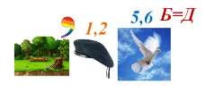 | Лебедь
18. | Какая птица спряталась в этом квадрате? (Слова могут читаться по горизонтали и вертикали (но не по диагонали) в любых направлениях и изгибаться, при этом нельзя использовать одну и ту же букву в одном слове дважды). | 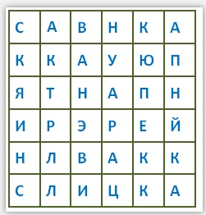 | Канарейка
19. | Переставьте буквы так, чтобы получилось слов (название птицы). Использовать нужно все предложенные буквы. | карацес | Цесарка
20. | Переставьте буквы так, чтобы получилось слов (название птицы). Использовать нужно все предложенные буквы. | кворедак | Кедровка

